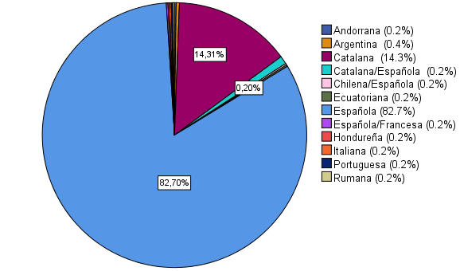

*Figura 1.* Nacionalidades expresadas C1.

Fuente: Elaboración propia

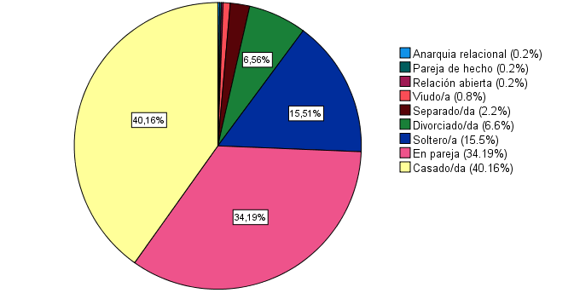

*Figura 2.* Estado civil profesionales C1.

Fuente: Elaboración propia

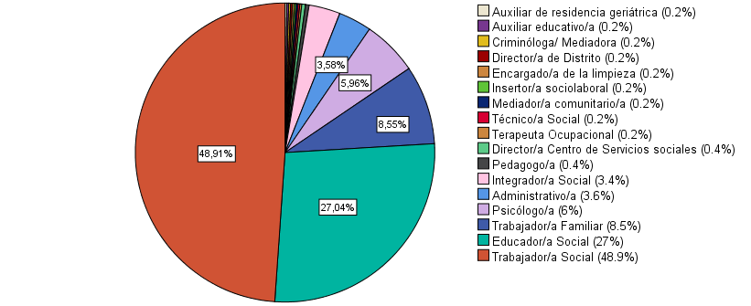

*Figura 3.* Profesiones C1.

Fuente: Elaboración propia.

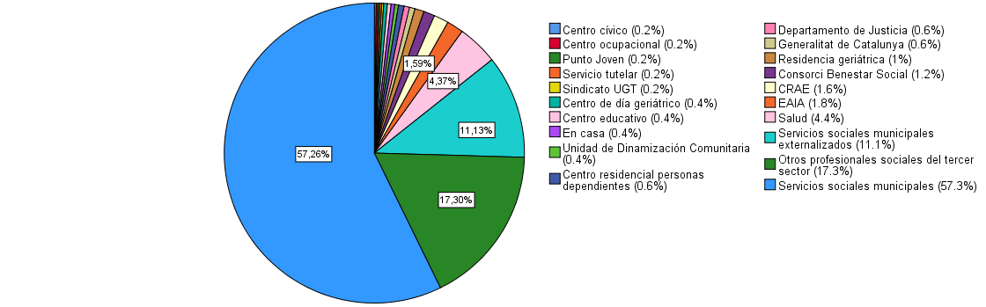

*Figura 4.* Lugares de trabajo C1. *Nota:* CRAE= Centro Residencial de Acción Educativa; EAIA= Equipos de Atención a la Infancia y Adolescencia. Fuente: Elaboración propia.

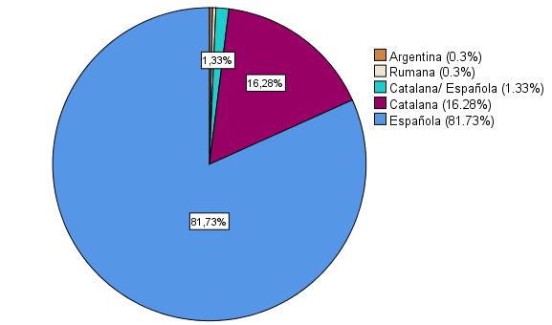

*Figura 5.* Nacionalidades expresadas C2.

Fuente: Elaboración propia

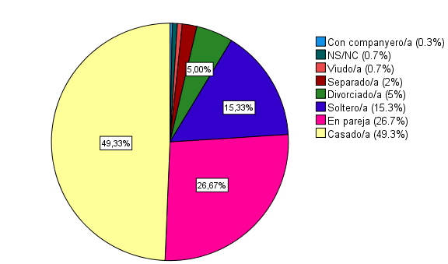

*Figura 6.* Estado civil profesionales C2.

Fuente: Elaboración propia

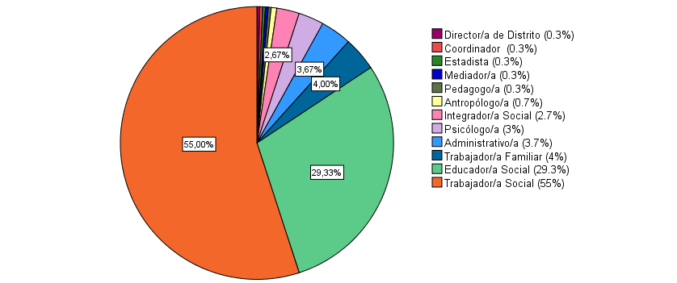

*Figura 7.* Profesiones C2.

Fuente: Elaboración propia.

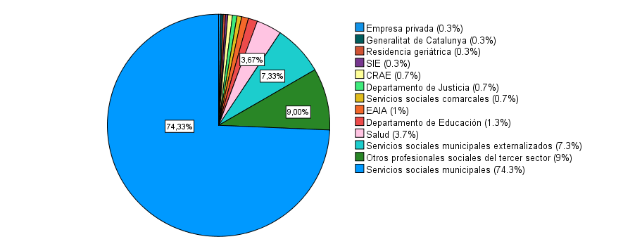

*Figura 8.* Lugares de trabajo C2.

Fuente: Elaboración propia.

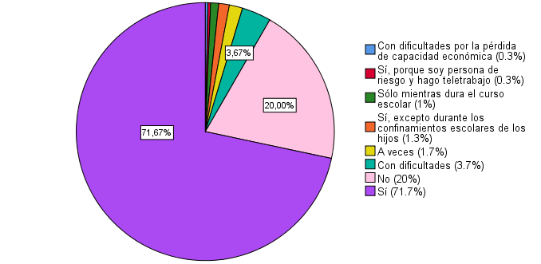

*Figura 9.* Conciliación familiar durante la NN

Fuente: Elaboración propia.